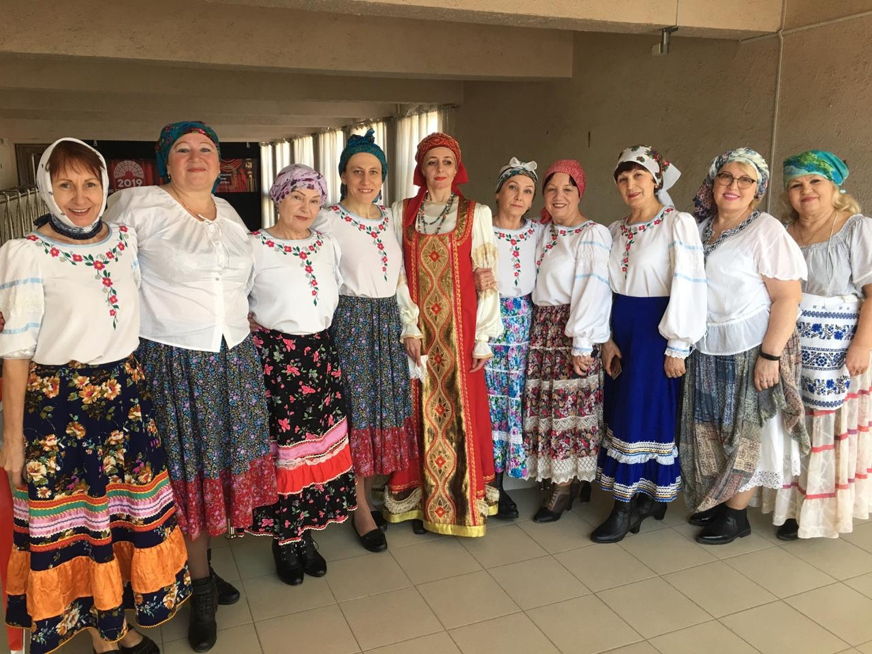
КЛУБ
ТАНЦА ДЛЯ ВЗРОСЛЫХ «ВДОХНОВЕНИЕ»
Руководитель:
Елена Николаевна
Бутова

